Конспект занятия по внеурочной деятельности
«Освещенность и здоровье школьника»

Форма проведения: занятие - исследование

Цели занятия: создание условий для повышения исследовательского интереса, творческой активности обучающихся на занятиях внеурочной деятельности через икт.

Планируемые результаты занятия:
- Личностные: улучшение понимания, как свет и основанные на нём технологии влияют на повседневную, учебно-производственную жизнь людей;
- Метапредметные:
познавательные – установление причинно-следственных связей, построение логических рассуждений, умозаключений;
регулятивные – владение основами самоконтроля и самооценки;
коммуникативные – участие в коллективном обсуждении проблем;
Оборудование: проектор, интерактивная доска, ПК с установленным ПО PROLog, цифровая лаборатория «PROLog».

Раздаточный материал: инструкция по выполнению лабораторной работы.

В ходе занятия обучающиеся рассматривают понятие света и освещенности, узнают о влиянии освещенности на зрение человека, проводят исследовательскую работу по определению освещенности с помощью цифровой лаборатории и оформляют плакат по данной теме.

Ход занятия:
Этап | Содержание | Время
 | 1.Вводная часть занятия
1.1 | Мотивационный момент  (на фоне видеоролика – приложение 1, слайд 2)  Вопросы ученикам:  - О чем идет речь в данном мультфильме?  -Какие проблемы затронул данный фрагмент?  -Что Вам известно о свете?  Преподаватель «Проблема света» - свет самое темное пятно в физике:  С самой ранней эпохи, еще до древних греков, когда Аполлон разъезжал в огненной колеснице по небу, и до наших дней когда мир утопает в сиянии огней, свет очаровывал человека и в тоже время был и есть для него загадка. Поэтому свет называли самым темным пятном в физике. | 5
1.2 | Целеполагание. Установление взаимодействия между всеми субъектами УВП.  Преподаватель:  - Закройте глаза на одну минуту .Что вы видите? Комфортно ли вам?  Вопросы и задания ученикам. (Приложение1 слайд 3)  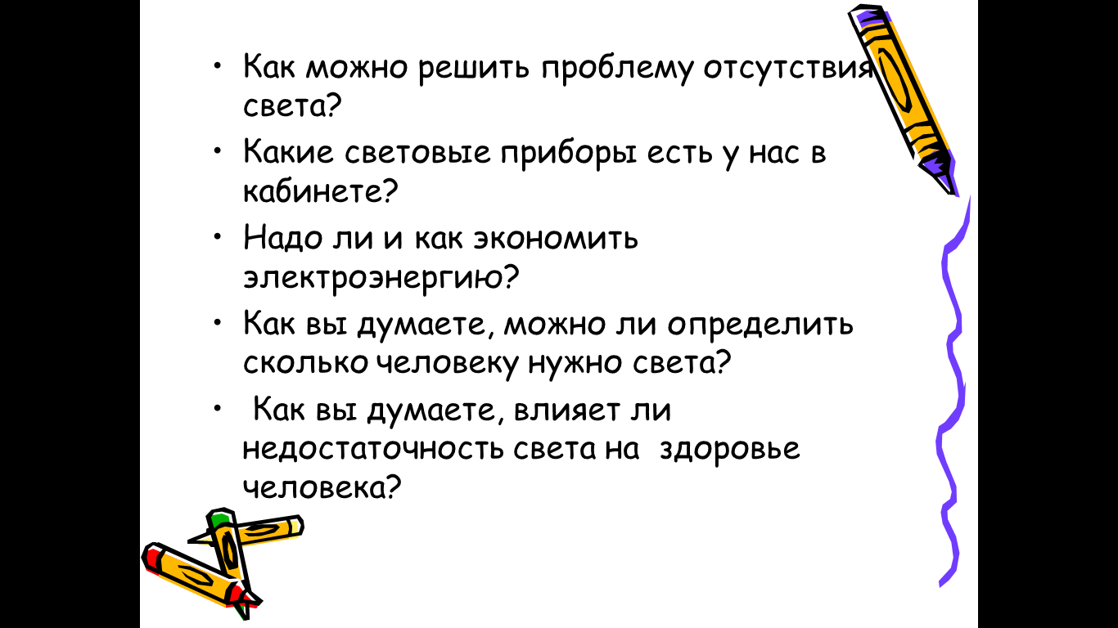  - Как можно решить проблему отсутствия света?  - Какие световые приборы есть у нас в кабинете?  - Надо ли и как экономить электроэнергию?  - Как вы думаете, можно ли определить сколько человеку нужно света?  - Как вы думаете, влияет ли недостаточность света на здоровье человека?  Преподаватель: наше занятие будет посвящено свету, постараемся ответить на интересующие нас вопросы по данной теме, основываясь на наблюдениях и исследованиях. Мы узнаем, сколько света нужно ученику для комфортной работы, определим освещенность в кабинете. А в конце занятия сделаем выводы и оформим плакат на тему «Освещенность и здоровье школьника»  Работать мы будем в технологии стендового доклада, результаты работы будем оформлять и обобщать в стенд «Свет в нашей жизни». | 5
 | 2. Работа по теме занятия
2.1 | Актуализация опорных знаний.  Преподаватель: Понятие «свет» является одним из многозначных понятий.  Перед уроком с преподавателями нашей школы мы провели опрос: что означает свет в их учебной дисциплине? Давайте попробуем отгадать, как ответили учителя. Если у вас возникнут затруднения, я вам помогу, так как многие предметы вы еще не изучали.  Результаты: (приложение 1 слайд 4)  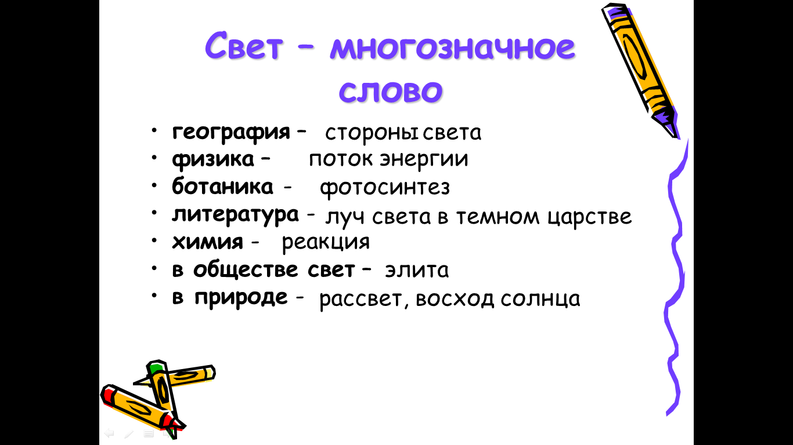  -география – стороны света;  -физика – поток энергии;  -ботаника - фотосинтез;  -литература - луч света в темном царстве;  -химия - реакция;  -в обществе свет – элита;  В природе - рассвет, восход солнца.  •Помогите мне раскрыть понятие «СВЕТ - Что это?».  Выводы учащихся  Преподаватель: Предлагаю узнать что такое свет, освещенность, нормы освещенности. Освещение бывает естественное и искусственное. При естественном освещении источником света является солнце, а при искусственном – электрические источники, например лампы, светильники. (Приложение 1 слайд 5).  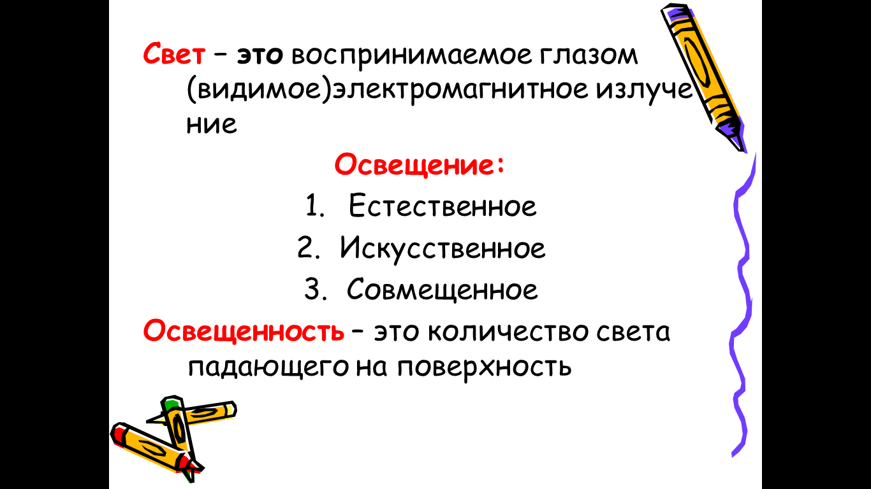 | 10
2.2 | Совместное погружение по теме занятия  Преподаватель: Свет делает жизнь комфортной, удобной, красивой.  Вопросы и задания ученикам:  - Какие задачи мы ставили на урок?  - Какие задачи мы уже выполнили?  Ребята, в школе вы проводите очень много времени, почти весь световой день.  Когда недостаточно естественного освещения в помещении добавляют искусственное. От качества освещенности учебных помещений во многом зависит ваше самочувствие, работоспособность, состояние здоровья. Давайте определим уровень освещенности кабинета. | 3
2.3 | Практическая работа  «Определение освещенности кабинета»  Правила техники безопасности при выполнении лабораторной работы с помощью электронной лаборатории «PROlog». (приложение 1 слайд 6)  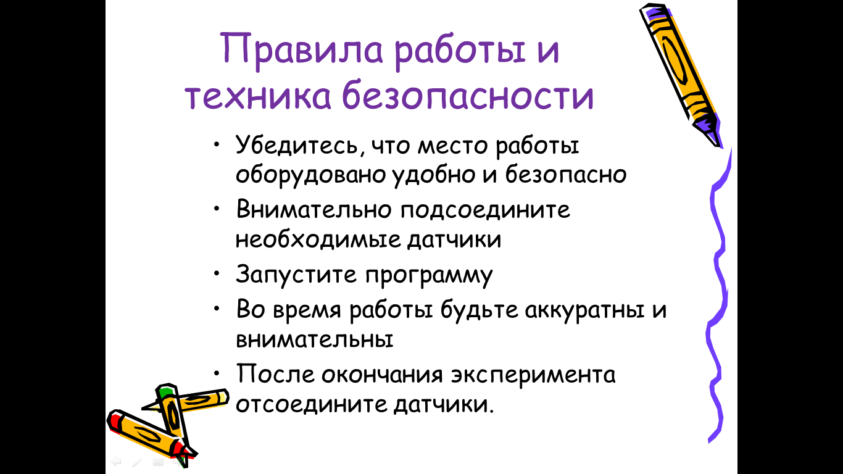  Изучение инструкции по выполнению лабораторной работы. (приложение 2)  Заполним таблицу освещенности кабинета  (приложение 2).  Составим алгоритм действий?  Алгоритм действий:  - Работаем индивидуально или в группах( в зависимости от количества учеников)  - Производим измерения согласно инструкции по выполнению работы.  - Заносим данные в сводную таблицу  - Делаем выводы  Ребята проводят эксперименты, заносят результаты в сводную таблицу, которая начерчена на доске (приложение 3)  Преподаватель: Мы сделали необходимые измерения, теперь давайте обратим внимание на нормы освещенности в кабинете (приложение 1 слайд 7,8)  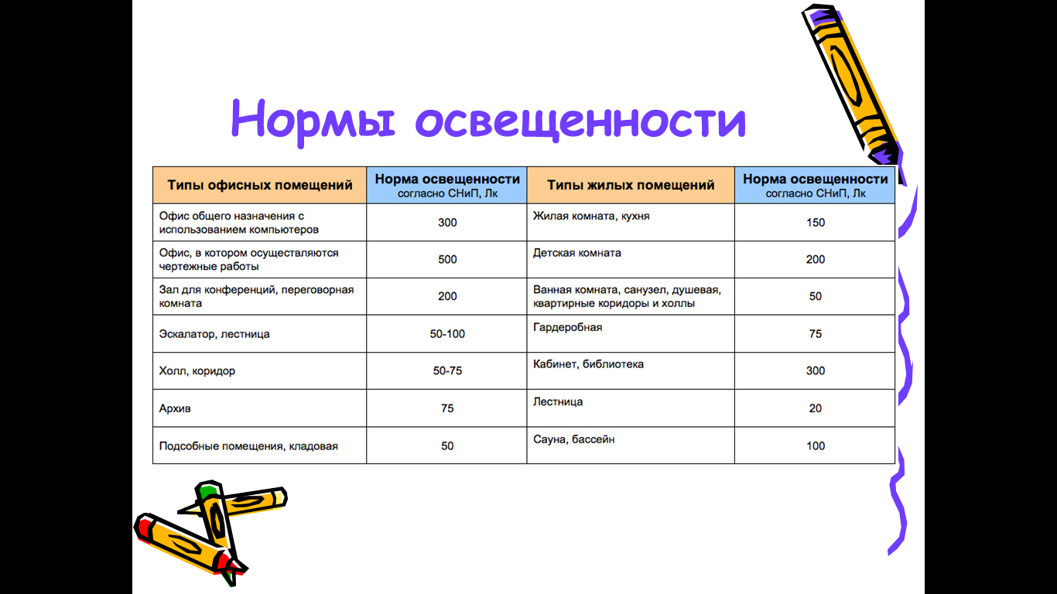  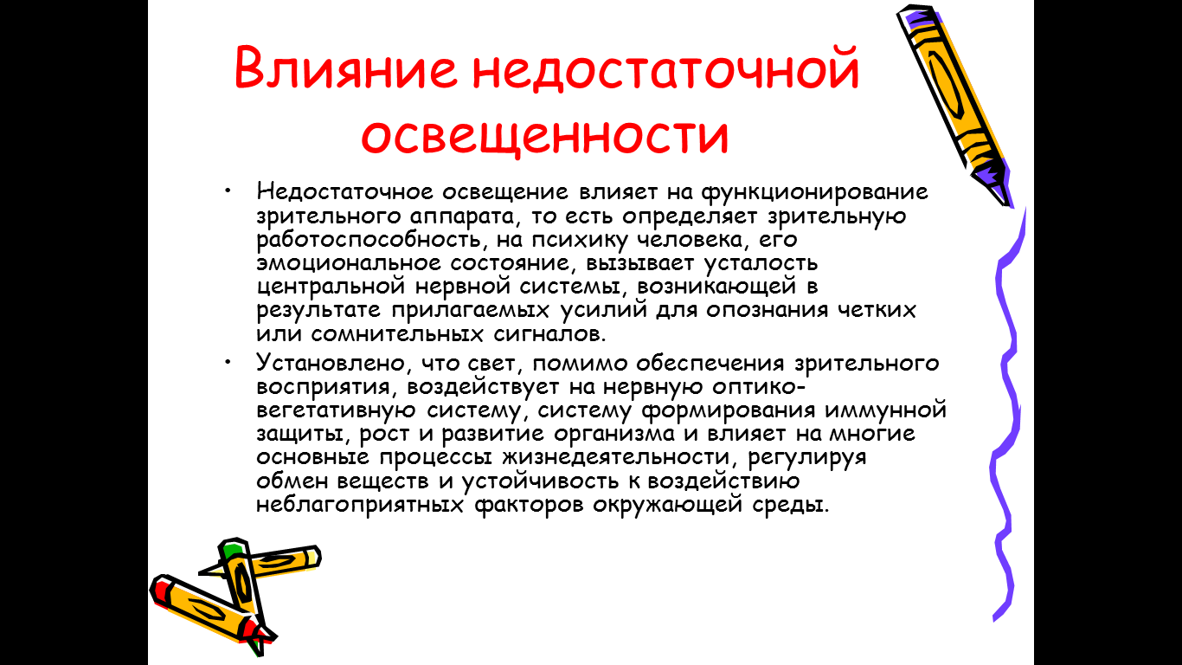 | 15
3 | Заключительная часть занятия.  Зачем важно знать и учитывать уровень освещенности помещений?  - От чего зависит уровень освещенности помещений?  - На какие факторы нашей жизни влияют показатели освещенности?  - Что нового вы сегодня узнали?  - Какие трудности у вас возникли?  - Где могут примениться полученные знания и умения?  Предлагаю вам, ребята, подготовить дома мини-плакат на альбомном листе на тему «Освещенность и здоровье школьника». Из ваших мини-плакатов мы составим большой плакат, который разместим на 1 этаже школы, чтобы и другие школьники узнали о роли света в нашей жизни.  Спасибо всем за интересное занятие и плодотворную работу! Я уверена, наши полученные знания пригодятся вам в жизни! | 5

Источники информации
- http://edu.dvgups.ru/METDOC/ENF/BGD/BGD/MU/SB_LAB/MAMOT/Lab8.htm - теория про освещенность
- Диск с лабораторными работами цифровой лаборатории
- https://ru.wikipedia.org

Лабораторная работа Приложение 2

ИЗМЕРЕНИЕ ОСВЕЩЕННОСТИ КЛАССА
1. Прочитай текст.
Наверное, ты знаешь, почему днем светло, а ночью темно. Днем светит солнце, оно дает нам тепло и свет. Свет бывает естественным и искусственным. Если помещение освещено только за счет света солнца, то говорят о естественном освещении. С наступлением вечера или в пасмурную погоду естественного света бывает недостаточно. В этом случае включают электролампы – источники искусственного освещения.
Благодаря зрению человек способен ощутить разницу в освещенности комнаты с плотно задернутыми темными шторами и открытыми шторами в летний солнечный день. Однако для точного определения уровня освещенности следует использовать специальные технические устройства. Для чего очень важно знать уровень освещенности? Когда мы читаем, пишем, смотрим телевизор или работаем на компьютере, наши глаза устают. Постоянная работа при плохом освещении может привести к ухудшению зрения и развитию серьезных заболеваний глаз. Вот почему нужно хорошо освещать помещение, в котором ты занимаешься.
2. Сейчас в классе выключены лампы. Какое освещение в классе –естественное или искусственное?
3. Как ты думаешь, если включим лампы, освещенность в классе будет выше или ниже? Выскажи предположение о том, как изменится уровень освещенности:
Я думаю, что если мы включим лампы, освещенность в классе _________________________________________________ .
4. Как ты думаешь, если мы задернем шторы, оставив включенными лампы, освещенность в классе будет выше или ниже? Выскажи предположение о том, как изменится уровень освещенности:
Я думаю, что если мы задернем шторы оставив включенными лампы, освещенность в классе ____________________________________________ .
В ходе этой работы тебе предстоит:
- научиться пользоваться измерительным модулем «Свет»;
- измерить естественную и искусственную освещенность класса;
- сделать вывод о том, при каком свете лучше заниматься.
Оборудование и материалы которые тебе понадобятся:
- ПК с установленным ПО PROLog;
- модуль сопряжения USB-200;
- измерительный модуль «Свет»;
- кабель В/М-mini–A/M.

Порядок выполнения работы
Подготовка эксперимента
- Изучи отчетную таблицу
Измерение освещенности класса
Освещенность класса | Освещенность
Требуемый уровень | 800 Лк
1. Естественное освещение | ___ Лк
2. Искусственное освещение (шторы открыты) | ___ Лк
3. Искусственное освещение (шторы задернуты) | ___ Лк

- Вместе соберите комплект модулей для измерений. Для этого:
  - подключите кабель В/М-mini–A/M к модулю сопряжения USB;
  - подключите модуль сопряжения USB к измерительному модулю «Свет» (рис. 1).
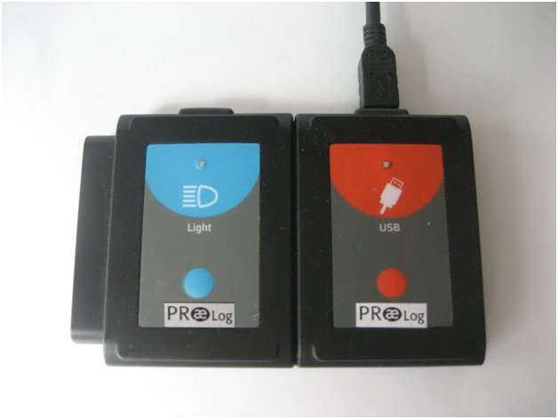
Чувствительное окно
Рис. 1. Комплект модулей для измерений
- Подключите модуль сопряжения USB к ПК.
- Запустите программу PROLog и убедитесь, что измерительный модуль определен. Для этого нажмите кнопку Поиск модулей  на главной панели инструментов программы. Через некоторое время с левой стороны экрана появится окно измерительного модуля «Свет» (рис. 2).
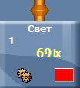
Рис. 2. Окно модуля «Свет»
- Нажмите кнопку Эксперимент при подключенных модулях  на главной панели инструментов. Откроется дополнительная панель инструментов (рис. 3).
Рис. 3. Дополнительная панель инструментов
- Нажмите кнопку Настройки эксперимента 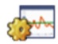 на дополнительной панели. Это откроет диалоговое окно. Поставьте флажок в окне рядом с режимом Таблица, предварительно сняв флажок с режима График. На экране компьютера появится таблица данных (рис. 4).
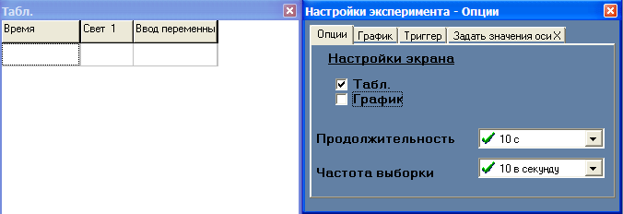
Рис. 4. Установка эксперимента
- Закройте диалоговое окно «Настройки эксперимента».
- Нажмите на название ячейки Ввод переменных в таблице данных на экране. Название исчезнет. Введите туда с помощью клавиатуры название Освещенность.
- Распределите обязанности в паре.
- Один из вас – Ассистент, который будет держать комплект модулей.
- Второй – Лаборант, который будет работать с компьютером.
Внимание! Далее в начале каждого шага инструкции будет написано, кто должен проводить этот шаг. Если надпись отсутствует – работайте вместе.
Исследование и измерение
- Ассистент. Возьми в руки комплект модулей и расположи его свободно на вашем рабочем месте, направив чувствительное окно модуля в сторону окна.
- Лаборант. Нажми кнопку Один шаг (Пошаговый эксперимент) на дополнительной панели инструментов. В первой ячейке таблицы появится цифра 1, во второй – значение измерения. Нажми на ячейку в третьем столбце и введи туда номер пробы 1 (рис. 5).
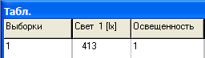
Рис. 5. Работа с таблицей данных
- Ассистент. Включи свет.
- Лаборант. Повтори шаг 11, введя номер пробы 2.
- Ассистент. Задерни шторы, оставив включенным свет.
- Лаборант. Повтори шаг 11, введя номер пробы 3.
- Распечатайте таблицу данных, нажав кнопку Печать  на дополнительной панели инструментов. Если ваш компьютер не подключен к принтеру, перенесите данные с таблицы на экране в отчетную таблицу.
Контрольные вопросы и задания
- Сравни результаты всех трех измерений. В каком опыте освещенность была выше всего? Почему?
- Подтвердили ли полученные результаты твои предположения? Поясни свой ответ на основании собранных данных.
- Сравни результаты всех трех измерений. В каком опыте освещенность больше всего соответствовала требуемым нормам?
Дополнительное задание
Пользуясь данными других учеников, выясни, в каком месте класса (на какой парте) освещенность была выше всего. Объясни, почему.
Оцени свою работу в Листе наблюдений.
Молодец!!!

Приложение 3

Сводная таблица освещенности кабинета

ФАМИЛИЯ ИМЯ УЧЕНИКА | НОМЕР ПАРТЫ | УРОВЕНЬ ОСВЕЩЕННОСТИ

